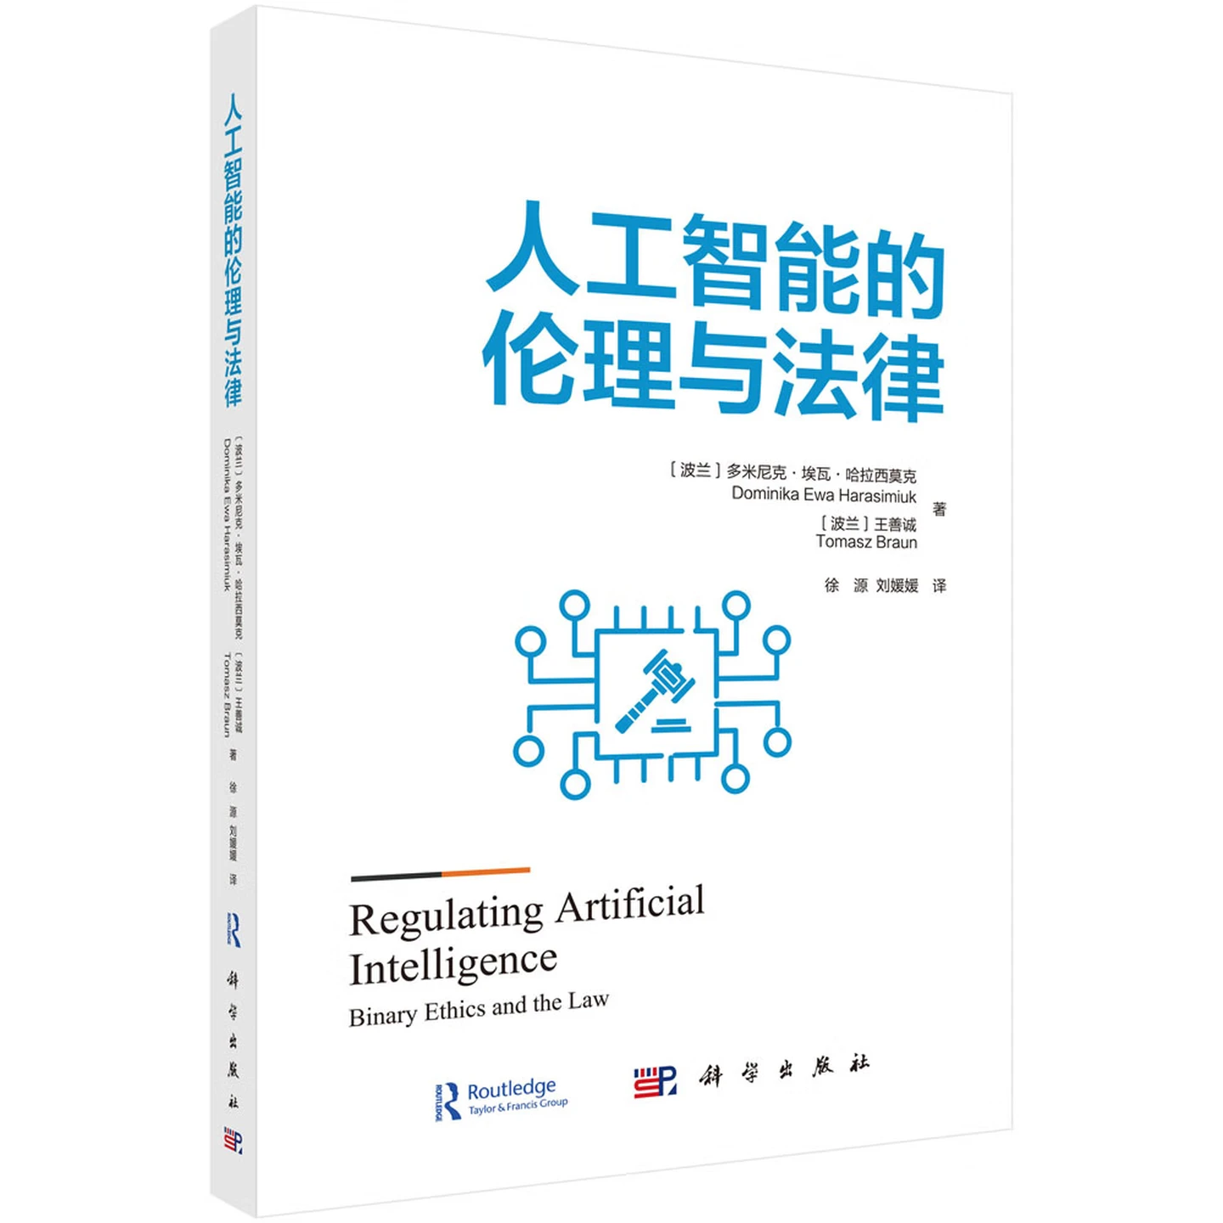

基本信息

书名：人工智能的伦理与法律
作者：[波]多米尼克·埃瓦·哈拉西莫克著，徐源,刘媛媛译
出版社：科学出版社
出版日期：2024-09
ISBN：9787030790804
页码：215
定价：98.00元
装帧：平装
开本：16开

内容简介

本书深度剖析人工智能领域的新趋势及其对未来的潜在影响，特别是聚焦于欧盟在这一领域的政策动向、监管措施和立法进展。书中详细阐述欧盟对于算法的通用监管策略，展示其在构建伦理监管环境方面所取得的*新成就，并提供对欧盟道德法规与可信赖人工智能的宏观洞察。
内容不仅涵盖科学信息技术的基础概念阐释，还深入探讨欧盟机构层面的立法、监管以及政策制定活动。同时，对人工智能伦理框架进行全面分析，探讨不同的监管手段，并介绍独特的横向解决方案。此外，本书还系统地梳理了人工智能在重要社会经济领域所适用的部门法规。

目 录

1 代序——算法社会、人工智能与伦理／1
1.1 议题相关性／1
1.2 本书的目标／3
1.3 研究设计和方法论／5
2 人工智能的重新定义／7
2.1 回顾人工智能的定义／7
2.2 人工智能部署的法律与伦理挑战／11
3 欧盟人工智能领域的政策制定／17

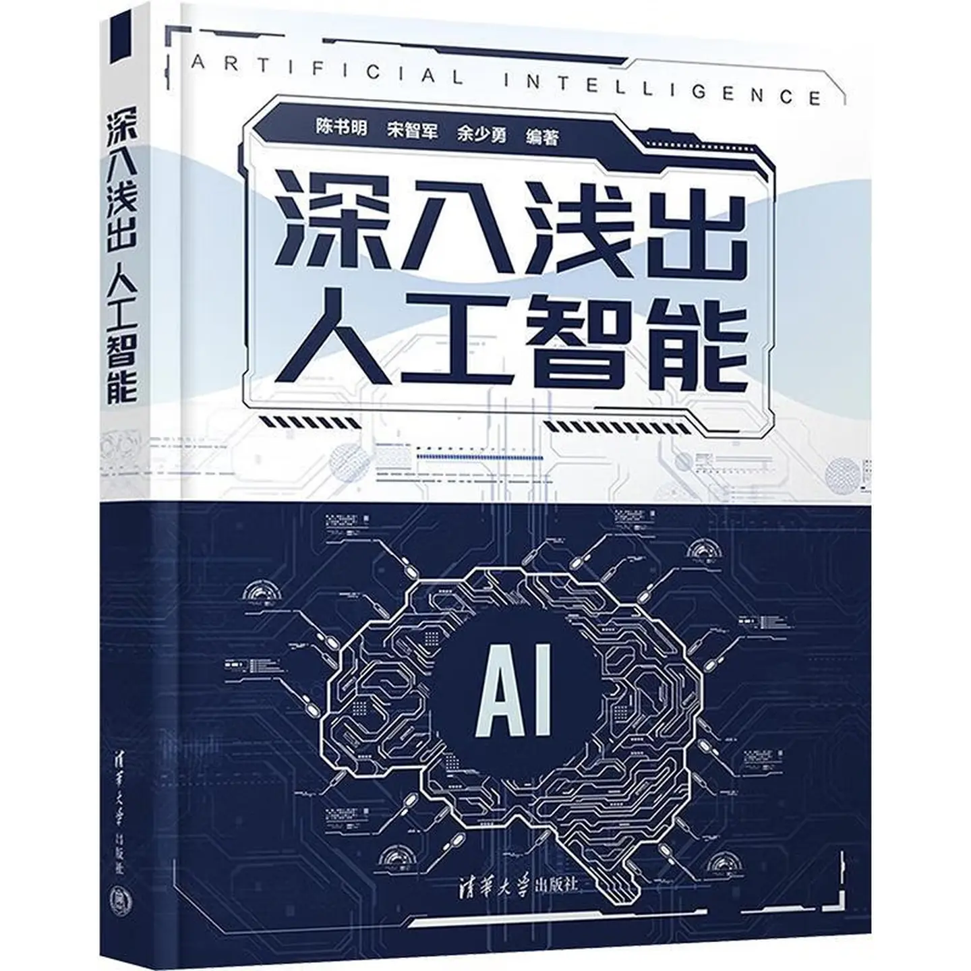

基本信息

书名：深入浅出人工智能
作者：陈书明等 编著
出版社：清华大学出版社
出版日期：2024-01
ISBN：9787302674771
页码：264
定价：69.00元
装帧：平装
开本：16开

内容简介

本书以通俗易懂的语言,全面介绍了人工智能的原理、技术、应用场景及典型案例.书中从计算机视觉、机器学然语言处理和知识图谱等人工智能的关键技术切入,深入探讨了图像识别、语音识别、无人驾驶、聊天机器人、智能家居等人工智能的应用领域.通过使用简单易能强大的Pythor语言,书中实现了人工智能实用场景的构建和验证。对于对人工智能感兴趣但缺乏相关背景知识的初学者来说,本书是一本理想的入门读物:而对于已具备一定人工智能基础知识的读者,本书也能帮助他们深化对人工智能原理和算法的理解.无论您是人工智能的新手还是已有一定基础的读者,本书都能为您提供有价值的信息和知识。

目 录

第1章 人工智能概论
1.1人工智能的定义和分类
1.2人工智能的特征
13人工智能的主要流派
1.3.1符号主义学派
1.3.2联结主义学派
13.3行为主义学派



基本信息

书名：人工智能的底层逻辑有限公司
作者：张长水 著
出版社：清华大学出版社
出版日期：2024-9
ISBN：9787302674887
页码：312
定价：79.00元
装帧：平装
开本：16

内容简介

《人工智能的底层逻辑》用科普化的语言介绍了搜索、计算机视听觉、自然语言处理、机器学模态信息处理等人工智能系统中的基础算法和数学模型，它们是实现人工智能的基础。展示了人工智能的底层逻辑，人工智能工作的基本规律。让读者真正搞懂如何给机器装上眼睛和耳朵、如何让机器理解人类语言、如何让机器拥有知识、如何让机器懂逻辑会推理、如何使机器人的言行符合人类的规范。全书深入浅出，通俗易懂，精美的插画更增加了可读性，让读者轻松掌握人工智能本质的内核，搞懂人工智能运行的底层逻辑。

目 录

第 1 章 人工智能简史 / 1
第 2 章 搜索——人工智能的一项关键技术 / 23
第 3 章 计算机视觉——给机器装上眼睛 / 49
第 4 章 计算机听觉——给机器装上耳朵 / 84
第 5 章 自然语言处理与理解——让机器理解人类语言 / 109
第 6 章 知识表示与知识获取——让机器拥有知识 / 151
第 7 章 机器学让机器拥有提高自身性能的能力 / 167
第 8 章 推理——让机器懂逻辑会推理 / 195
第 9 章 多模态信息处理——让机器的眼睛和耳朵协调工作 / 219
第 10 章 多智能体系统——让多个智能机器构成一个社会 / 239

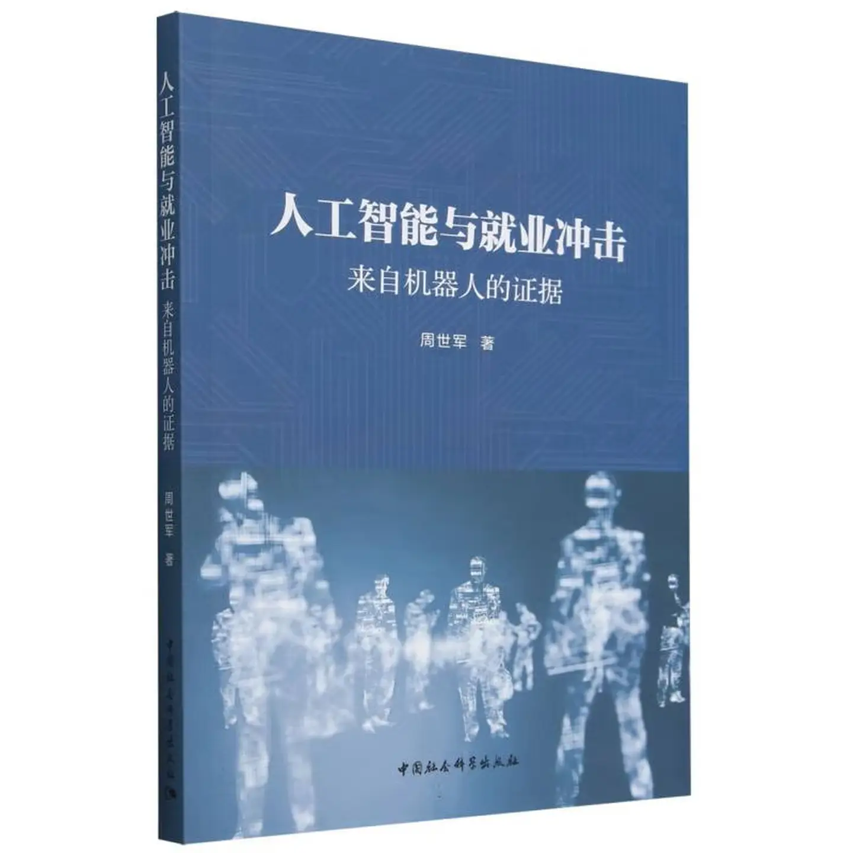

基本信息

书名：人工智能与就业冲击：来自机器人的证据
作者：周世军 著
出版社：中国社会科学出版社
出版日期：2024-09
ISBN：9787522742779
页码：233
定价：98.00元
装帧：平装
开本：16开

内容介绍

本书紧扣中国现实境, 基于偏向型技步等一些相关理论, 以工业机器人使用为例, 理论探讨人工智能对就业的作用机制, 并实证研究和案例分析人工智能对劳动力就业及其工资收入产生的影响。人工智能是未来的战略性技术, 对就业的影响是把“双刃剑”, 不仅带来了就业冲击风险, 而且也创造了新增就业机会。就业是民生之本, 加快发展人工智能的同时, 防范就业冲击风险, 抓住就业创造机遇, 则须从理论高度厘清“双刃剑”影响。相关研究日益丰富, 但基于中国现实境的研究明显不足。

目录

第一章 绪论
第一节 问题提出
第二节 背景意义
第二章 文献综述
第一节 人工智能对劳动力就业的影响
第二节 人工智能对劳动力工资的影响
第三章 人工智能对就业的影晌机制
第一节 人工智能与劳动力就业
第二节 人工智能与劳动力工资

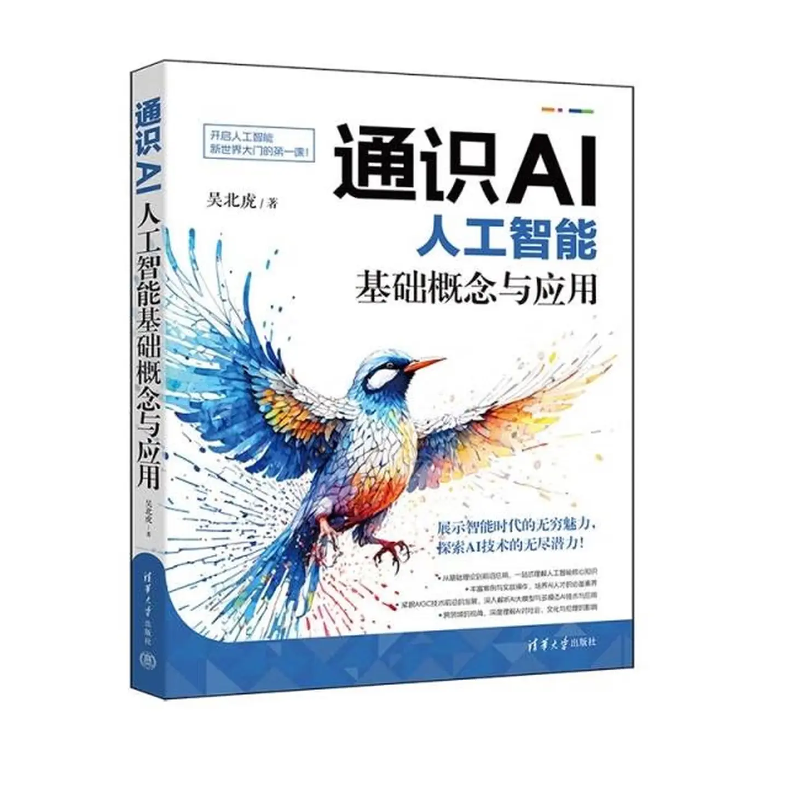

基本信息

书名：《通识AI：人工智能基础概念与应用》

作者：吴北虎 著

出版社：清华大学出版社

出版日期：2024-12

ISBN：9787302670445

页码：315

定价：89.00元

装帧：平装

开本：16开

内容介绍

全书分为四部分，涵盖 AI的基本理论、探索AI的核心技术、AI如何塑造世界以及人工智能与社会的应用，通过丰富的案例和课后思考练习，帮助读者建立人工智能思维和掌握AI技术。书中还介绍了AI的历史沿革、 发展态势及中国的 成就，探讨了AI对未来就业市场的影响、大数据、计算机视觉、语音识别、机器学习、深度学习、 AIGC技术等技术原理。同时，书中还详细介绍了 AI在自动驾驶、智能制造、智慧医疗等领域的具体应用，强调了AI技术与 未来发展的战略联系，倡导科技创新与提高社会责任感，并讨论了AI伦理的重要性。

目录

前言
第一章 与人工智能的初次邂逅 2
第二章 人工智能在 的足迹 20
第三章 你与AI的未来 36
第四章 大数据的魅力 46
第五章 计算机视觉—机器的眼睛56
第六章 电能质量纠纷化解专题 93

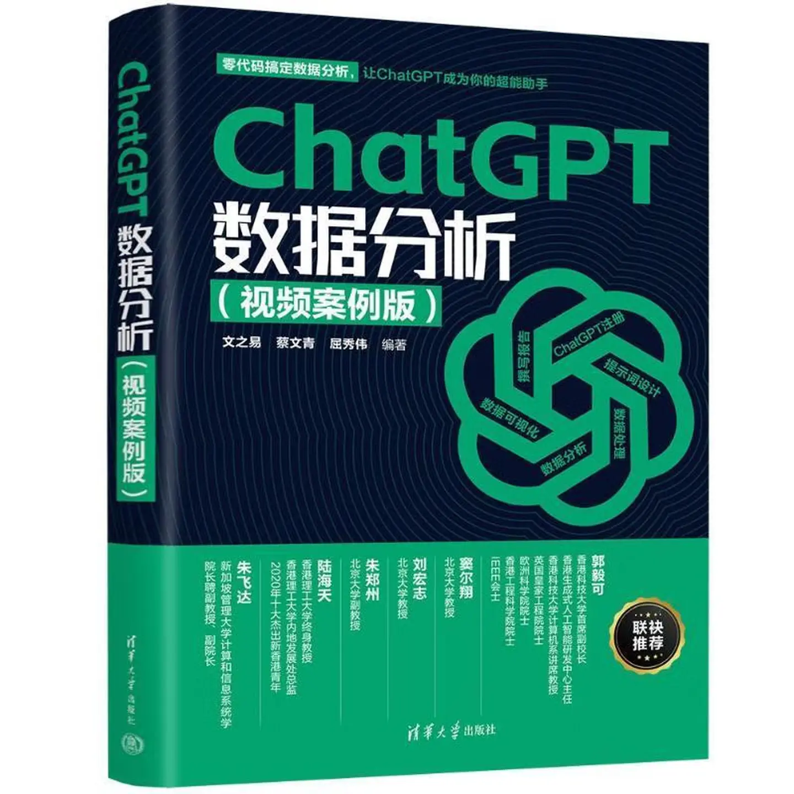

基本信息

书名：CHATGPT数据分析（案例版）
作者：文之易、蔡文青、屈秀伟 著
出版社：清华大学出版社
出版日期：2024-01
ISBN：9787302673514
页码：352
定价：89.8元
装帧：平装
开本：16开

内容介绍

本书共分为 12 章，内括ChatGPT 的注册与登录、提示词的设计、GPTs、数据的收集与预处理、程、各类数据分析方法括对比分析、分组分析、回归分析、分类分析和聚类分析等）、数据可视化，以及如何利用 ChatGPT 撰写数据分析报告等。每章都提供了丰富的示例和实用，旨在帮助读者掌握利用ChatGPT行数据分析的方法，提高数据处理和分析的效率。 《ChatGPT数据分析（案例版）》适合数据分析师、市场研究人员、高校师生、科研人员以及任何对数据分析感兴趣的读者。通过阅读本书，读者不仅能学何使用 ChatGPT行数据分析，还能深刻理解数据分析的核心概念和应用场景，从而在实践中更加游刃有余。

目录

第 1 章 认识 ChatGPT
第 2 章 ChatGPT 提示词
第 3 章 ChatGPT 与数据分析
第 4 章 利用 ChatGPT 收集数据
第 5 章 利用ChatGP行数据预处理

